Arends- Nu het weer…

Gedicht van de Week
week 48- 2014
www.arspoetica.nl

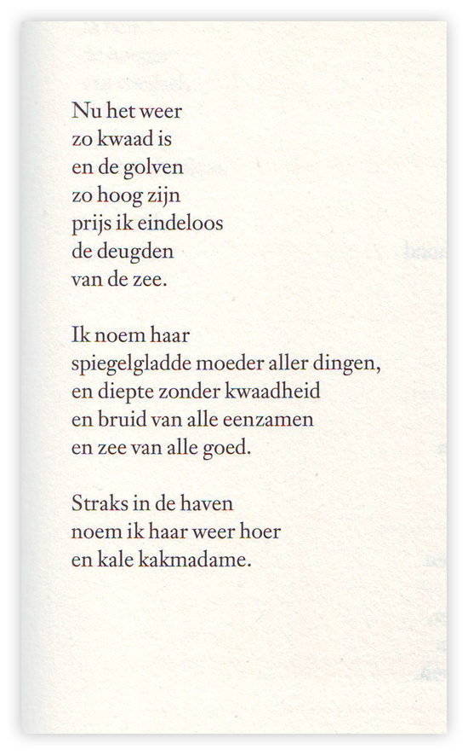
Nu het werk van Jan Arends (1925-1974) opnieuw wordt uitgebracht is er nog een aanleiding voor het opnemen van een gedicht van hem. De waarde van zijn werk is echter zodanig dat hij ook zonder die aanleiding een plaats verdient. Zijn werk was tijdens zijn leven een sensatie, maar naar mijn indruk vooral door zijn merkwaardige persoonlijkheid, hoewel ook de gevestigde literatuur hem zeer waardeerde. De nieuwe uitgave zal zijn werk nieuwe bekendheid geven; door de tijd die sinds zijn dood is verstreken kan de aandacht nu terecht uitgaan naar het literaire en minder naar de pathologische kanten van zijn persoon. In zijn proza is de psychiatrische wereld waarmee hij veel te maken had, nadrukkelijk aanwezig. In de poëzie is dat minder het geval. Het gedicht van de week is, zoals veel van zijn werk, makkelijk te begrijpen, met een voorkeur voor karigheid in woorden en alledaagse zaken.
Het wordt hier gegeven volgens de uitgave van het verzameld werk dat in 2003 in herziene versie werd uitgegeven onder de titel ”Vrijgezel op kamers”.

